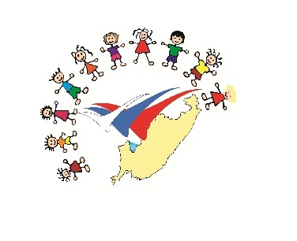
План занятий по программе повышения квалификации в рамках регионального этапа конкурса профессионального мастерства работников сферы дополнительного образования «Сердце отдаю детям»
№  п\п | Содержание | Время | Спикеры
Первый день
1 | Регистрация участников мероприятия | 9.00-9.30
2 | Командообразование (настольный тимбилдинг) | 09.30-10.00 | А.Б. Крамар, специалист научно-методического отдела ФГБОУ ВДЦ «Океан»  Е.В. Федорова, заместитель начальника учебно-методического отдела ФГБОУ ВДЦ «Океан»
3 | Профессионализм педагога | 10.00-11.35 | Е.В. Федорова
 | Перерыв | 11.35-11.40
4 | Пирамида Блума  Конструктор целей | 11.40-12.30 | А.Б. Крамар
 | Обед | 12.30-13.30
5 | Содержание конкурсов профессионального мастерства. Предмет в моей профессии | 13.30-14.10 | Е.В. Федорова
6 | Публичное выступление. Типичные ошибки в презентации и самопрезентации | 14.10-15.15 | А.Б. Крамар,  Е.В. Федорова
7 | Где и как презентовать свой опыт | 15.15-15.40 | А.Б. Крамар
8 | Подведение итогов первого дня | 15.40-16.00 | А.Б. Крамар,  Е.В. Федорова
Второй день
1 | Ознакомление с положением конкурса «Сердце отдаю детям» | 09.00-10.00 | С.А. Горбачев, начальник учебно-методического отдела ГОАУ ДОД «ДЮЦ Приморского края»
2 | Дополнительная общеобразовательная программа в контексте регионального этапа конкурса «Сердце отдаю детям» | 10.00-11.30 | С.А. Горбачев
 | Перерыв | 11.30-11.40
3 | Открытое занятие как показатель профессионального мастерства педагога | 11.40-13.10 | Ю.В. Косолапова, заведующий кафедрой педагогики и образовательной инноватики ГОАУ ДПО ПК ПРО
 | Обед | 13.10-14.00

4 | Открытое занятие как показатель профессионального мастерства педагога | 14.00-15.30 | Ю.В. Косолапова
 | Перерыв | 15.30-15.40
5 | Открытое занятие как показатель профессионального мастерства педагога | 15.40-17.10 | Ю.В. Косолапова
6 | Подведение итогов. | 17.10-17.30 | С.А. Горбачев
 | Третий день
1 | Основные подходы к целеполагающей деятельности | 09.00-10.30 | С.Г. Дехаль, начальник отдела повышения квалификации и аттестации педагогических кадров ФГБОУ ВДЦ «Океан».
 | Перерыв | 10.30-10.40
2 | Основные подходы к целеполагающей деятельности | 10.40-12.10 | С.Г. Дехаль
 | Обед | 12.10-13.00
3 | Девайсы и гаджеты для видеосъемки;  Правила видеосъемки | 13.00-14.30 | А.В. Потопяк, педагог дополнительного образования МБУ ДО «ВГ ДДТ»
 | Перерыв | 14.30-14.40
4 | Работа в кадре (практика).  Сценарий (практика) | 14.40-16.10 | А.В. Потопяк
 | Перерыв | 16.10-16.20
5 | Правила монтажа, ПО для монтажа.  Практика по созданию видеовизитки | 16.20-17.50 | А.В. Потопяк
6 | Подведение итогов семинара | 17.50-18.10 | С.Г. Дехаль

